21 января
Международный день объятий

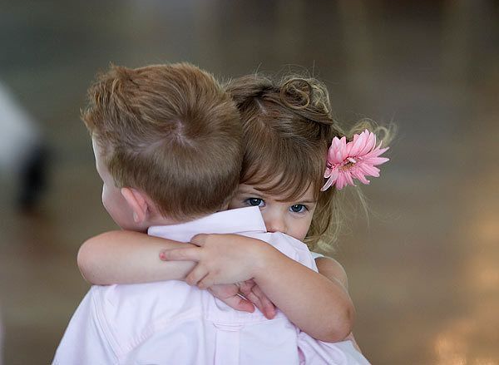
День объятий — молодой международный праздник, отмечаемый 21 января. Согласно традиции праздника, заключить в дружеские объятия можно даже незнакомых людей.
Праздник появился в 70-х годах XX века, сложившись в студенческой среде западноевропейской молодёжи, но точные обстоятельства его появления неизвестны. Именно в этот день парни и девушки заключали в свои объятия друг друга безо всякой интимной подоплёки. По своеобразному «поверью», во время дружеского объятия люди обмениваются душевным теплом. Существуют и «научные» обоснования полезности объятий: дружелюбные прикосновения повышают иммунитет, стимулируют центральную нервную систему, повышают в крови уровень гемоглобина, а также другого гормона — окситоцина, вызывающего благожелательное расположение к другим людям.
В оригинале это целых два праздника: Национальный и Международный день объятий.

